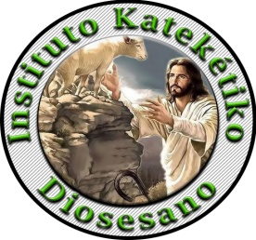

LECTIO DIVINA PA 28.05.2023

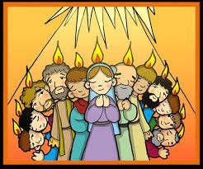

“Pas sea ku boso! Manera Tata a manda Mi, asina Ami ta manda boso.” E ora ei El a supla i bisa nan:
“Risibí Spiritu Santu. Si boso pordoná un hende su pikánan, nan ta keda pordoná; si boso no pordoná e pikánan, nan no ta keda pordon!”

EVANGELIO: Hn 20, 19-23
Tabata anochi di e mesun promé dia di e siman ku Hesus a lanta for di morto. E disipelnan tabata reuní, porta dera, pasobra nan tabatin miedu di e outoridatnan Hudiu. Hesus a yega para meimei di nan i bisa nan: “Pas sea ku boso!” Despues El a mustra nan su mannan i su kustia. Nan a bira kontentu ora nan a mira Señor. Hesus a bolbe bisa nan: “Pas sea ku boso! Manera Tata a manda Mi, asina Ami ta manda boso.” E ora ei El a supla i bisa nan: “Risibí Spiritu Santu. Si boso pordoná un hende su pikánan, nan ta keda pordoná; si boso no pordoná e pikánan, nan no ta keda pordoná!”
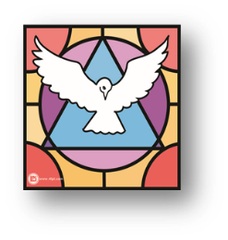
Palabra di Señor

Gloria na Bo Señor Hesus

REFLEKSHON:

E disipelnan di Hesus tabata tin masha miedu despues ku Hesus a muri.
Nan tabata reuní ku porta será, pasobra nan tabata tin miedu di e outoridatnan hudiu.
Abo tambe sa sinti miedu tin biaha?______________________________________
Kiko ta duna bu miedu?________________________________________________
Kiko òf ken ta yuda bu vense bo miedu?___________________________________

Na e momento ku e disipelnan a risibí Spiritu Santo tur kos a kambia. Nan a bira kontentu i nan a realisá ku Dios nunka lo bandoná nan. Dios ta manda su Spiritu Santu pa yena nos ku forsa i energia.

E bon notisia ta, ku kada un di nos tin e oportunidat
pa risibí Spiritu Santu den nos bida.


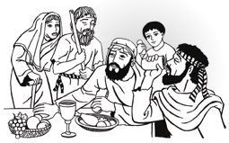
ORASHON:

Bini, Spiritu Santu, i manda for di shelu un rayo di bo lus.
Bini, Tata di pobernan, trese pa nos Bo donnan.
Bini, lus di kurasonnan.
Konsolador Supremo, ku ta bishitá nos alma i ta duna alivio.
Deskanso den kansansio, freskura den kalor, konsuelo den tristesa.
O Lus di mas Santo, penetrá profundamente den kurason di bo fielnan.
Sin bo forsa dibino, no tin nada den hende, nada ku tin balor.
Laba loke tin mancha, muha loke ta seku, kura loke ta heridá.
Suavisá loke ta duru, keinta loke ta friu, drecha loke ta malu.
Duna tur bo fielnan ku ta konfia den Bo, bo shete donnan sagrado.
Duna birtut i mérito, duna viktoria final, duna legria eterno.
Amèn. Aleluya!

PROPÓSITO:

Keda konfia semper den Dios, pasobra E no ta laga nos so.

TAREA:
Klùr e dibuho ku pòtlot òf steft.

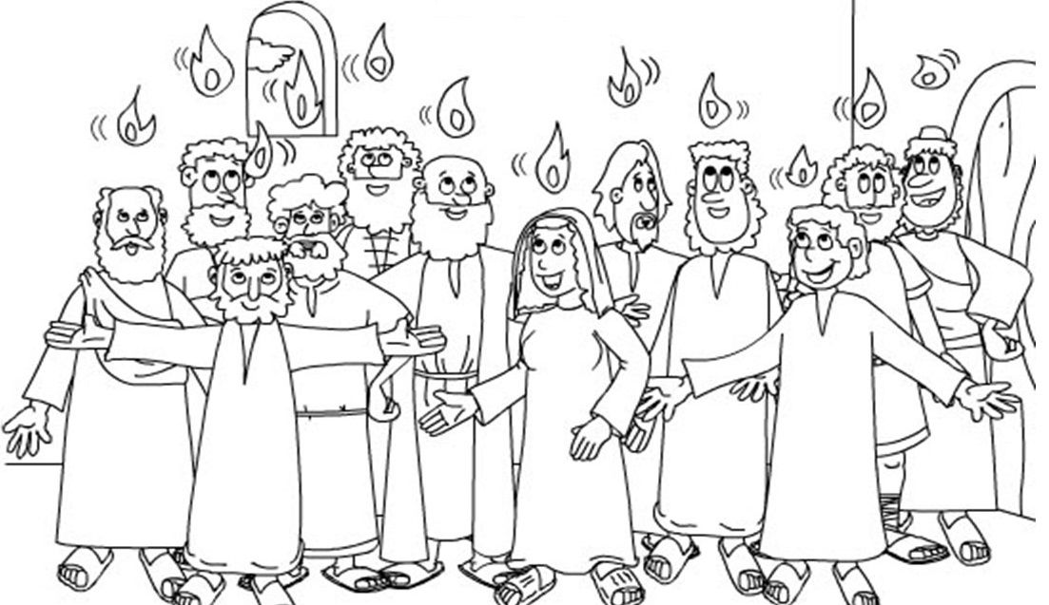

TAREA:
Klùr e plachi.
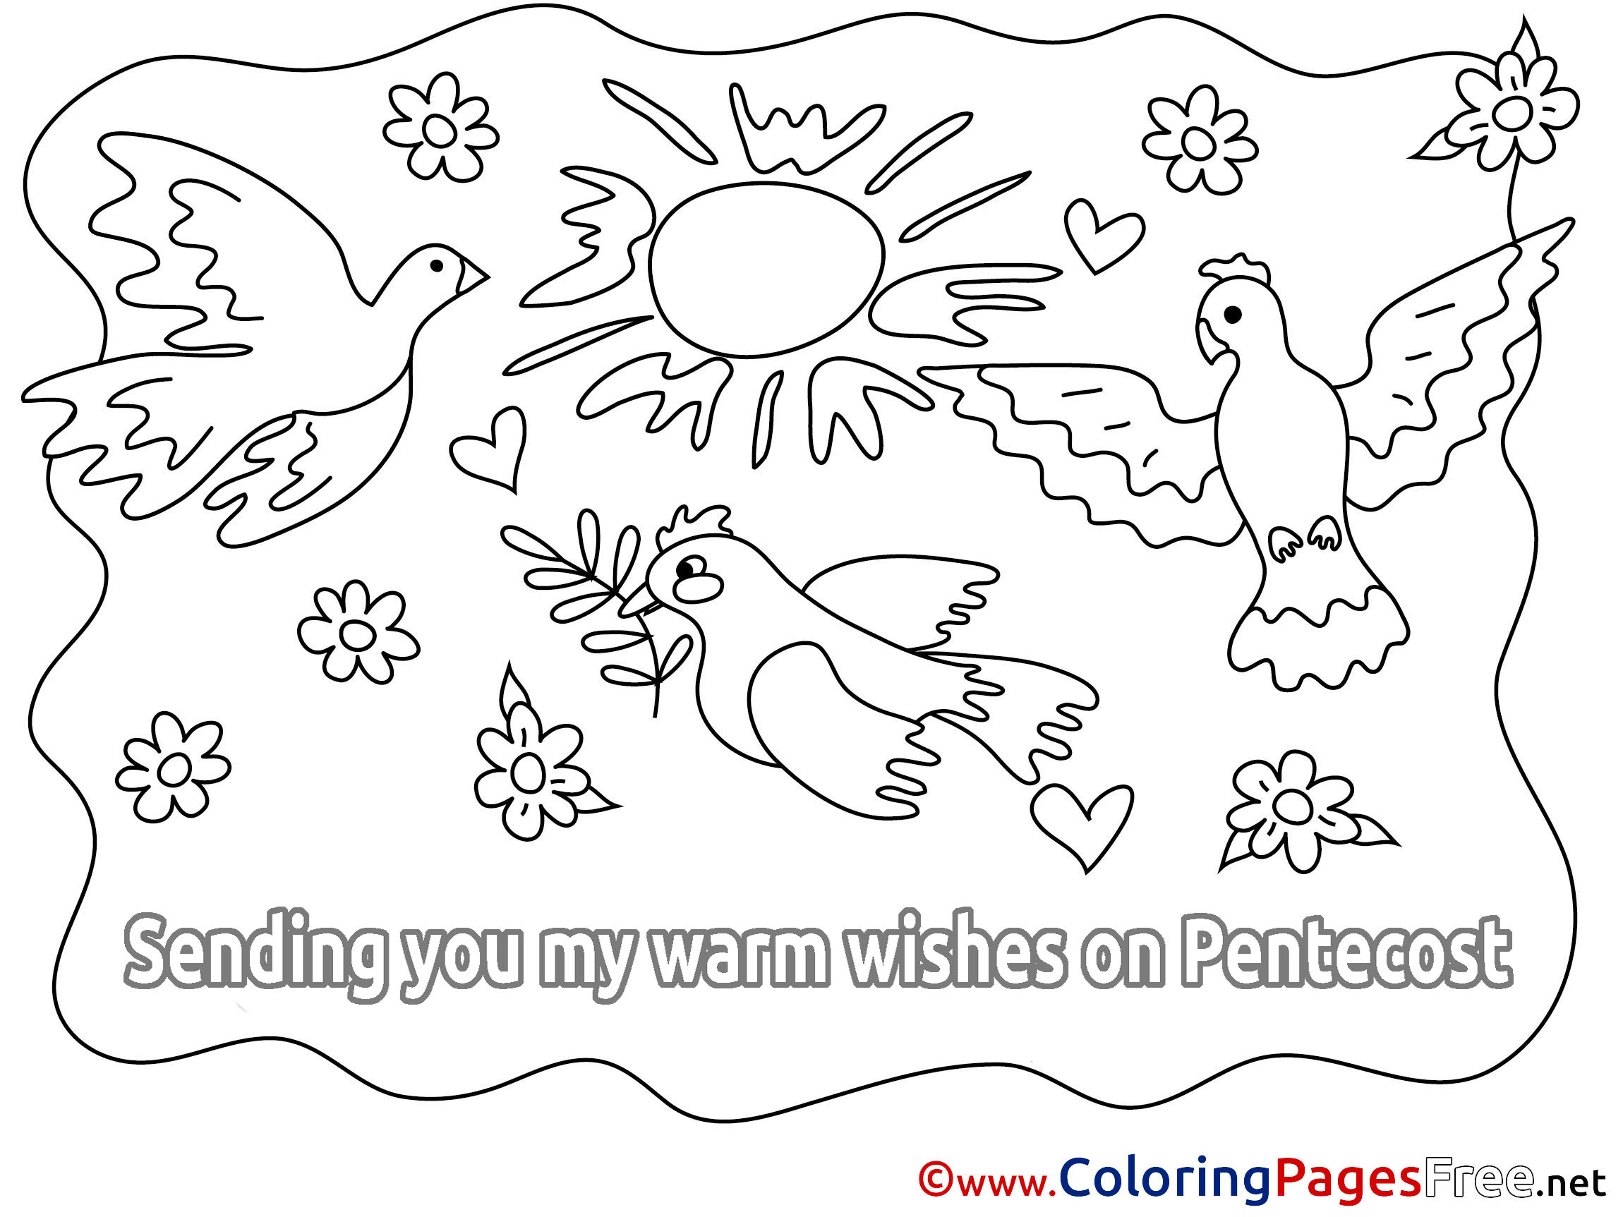

TAREA:
Despues di a skucha e Evangelio ku hopi atenshon, klùr e dibuho i skirbi ken e personanan aki ta i purba di splika kiko ta pasando.

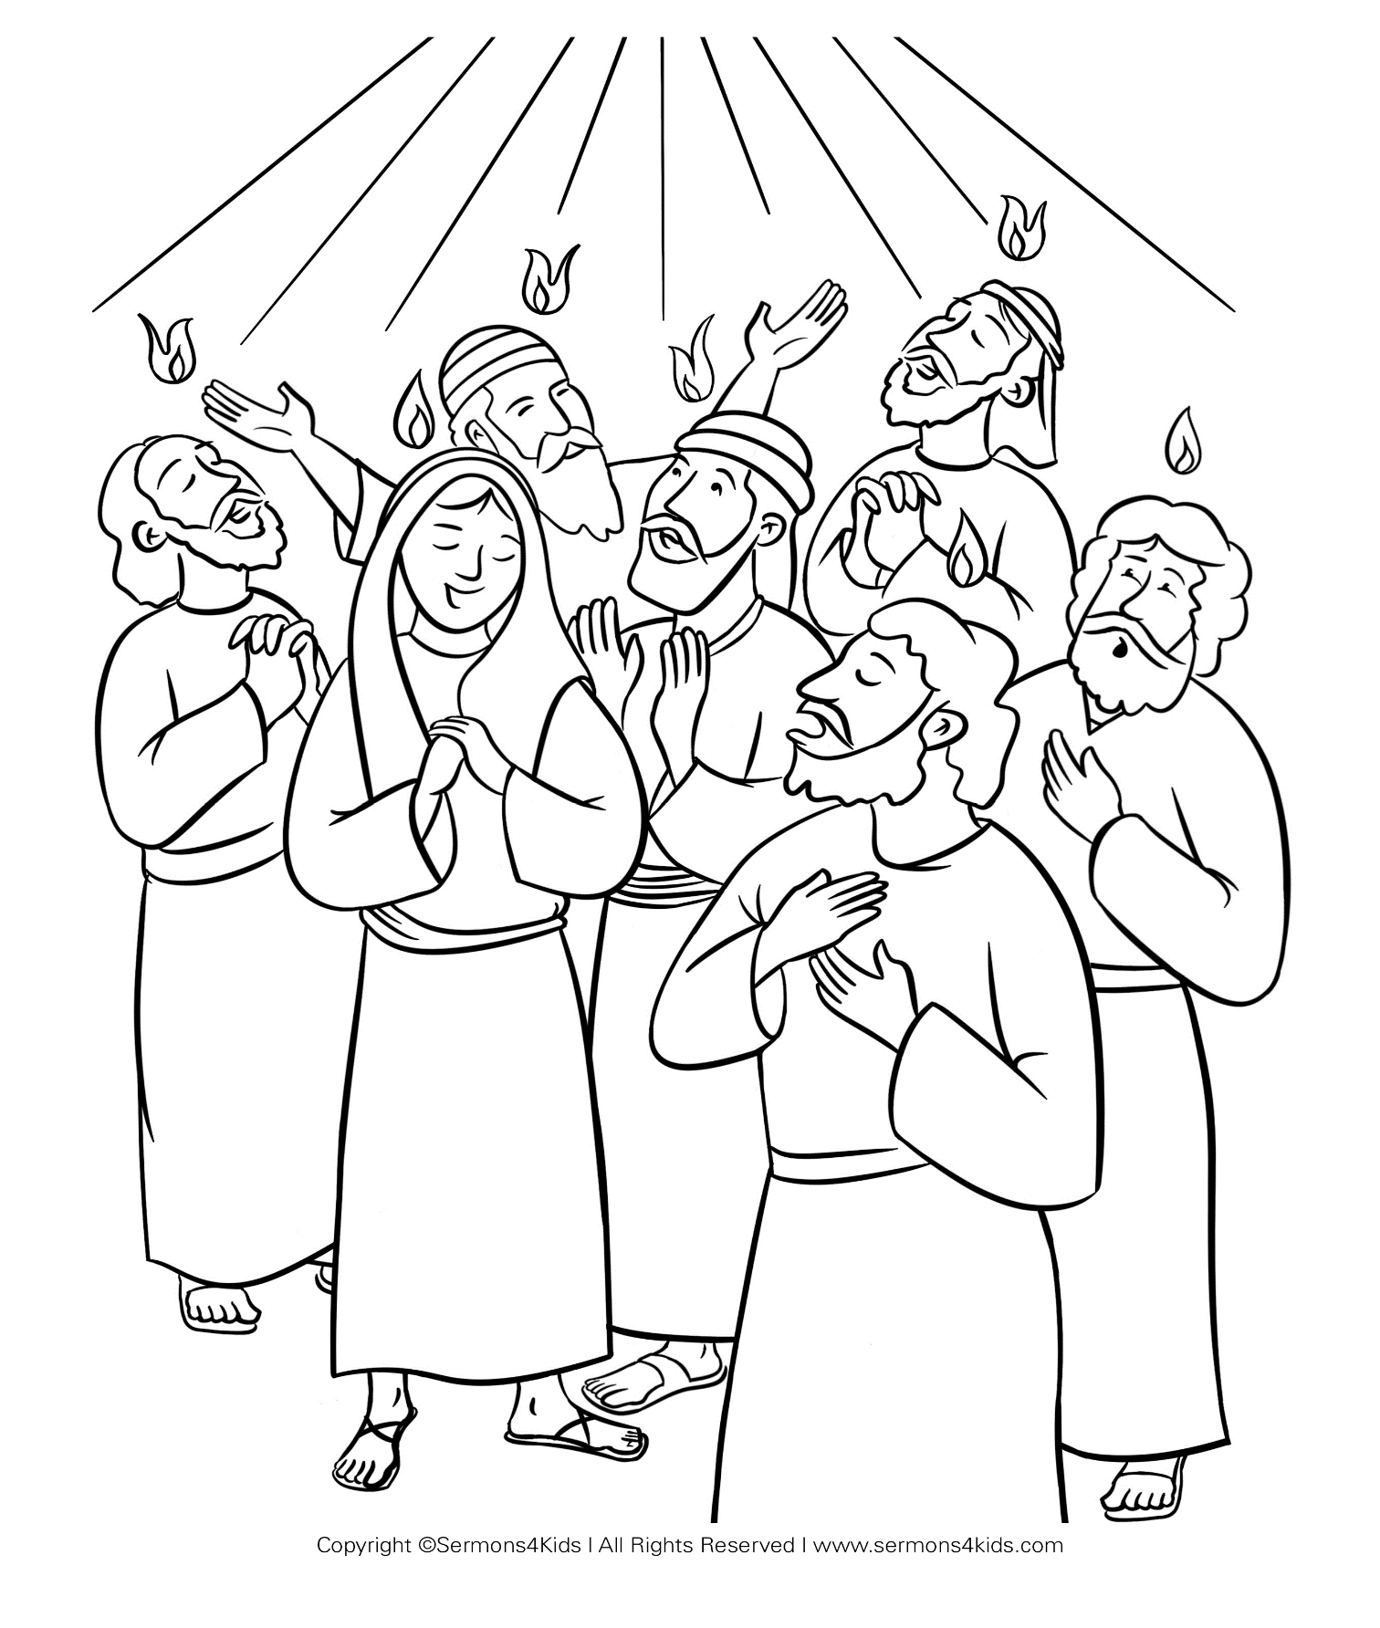

TAREA:

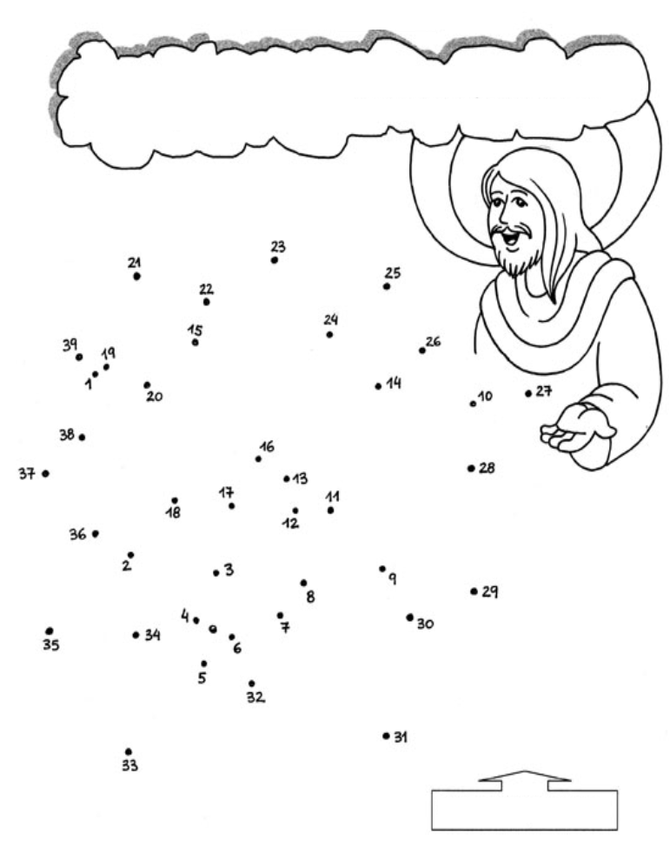
Konektá e numbernan di 1 te ku 39 i diskubrí kiko Hesus a manda pa e Apòstelnan despues di su Resurekshon

Solushon: Spiritu Santu

TAREA:

Traha un bunita poesia ku ta sali di bo kurason pa Spiritu Santu.



